ПОЛОЖЕНИЕ
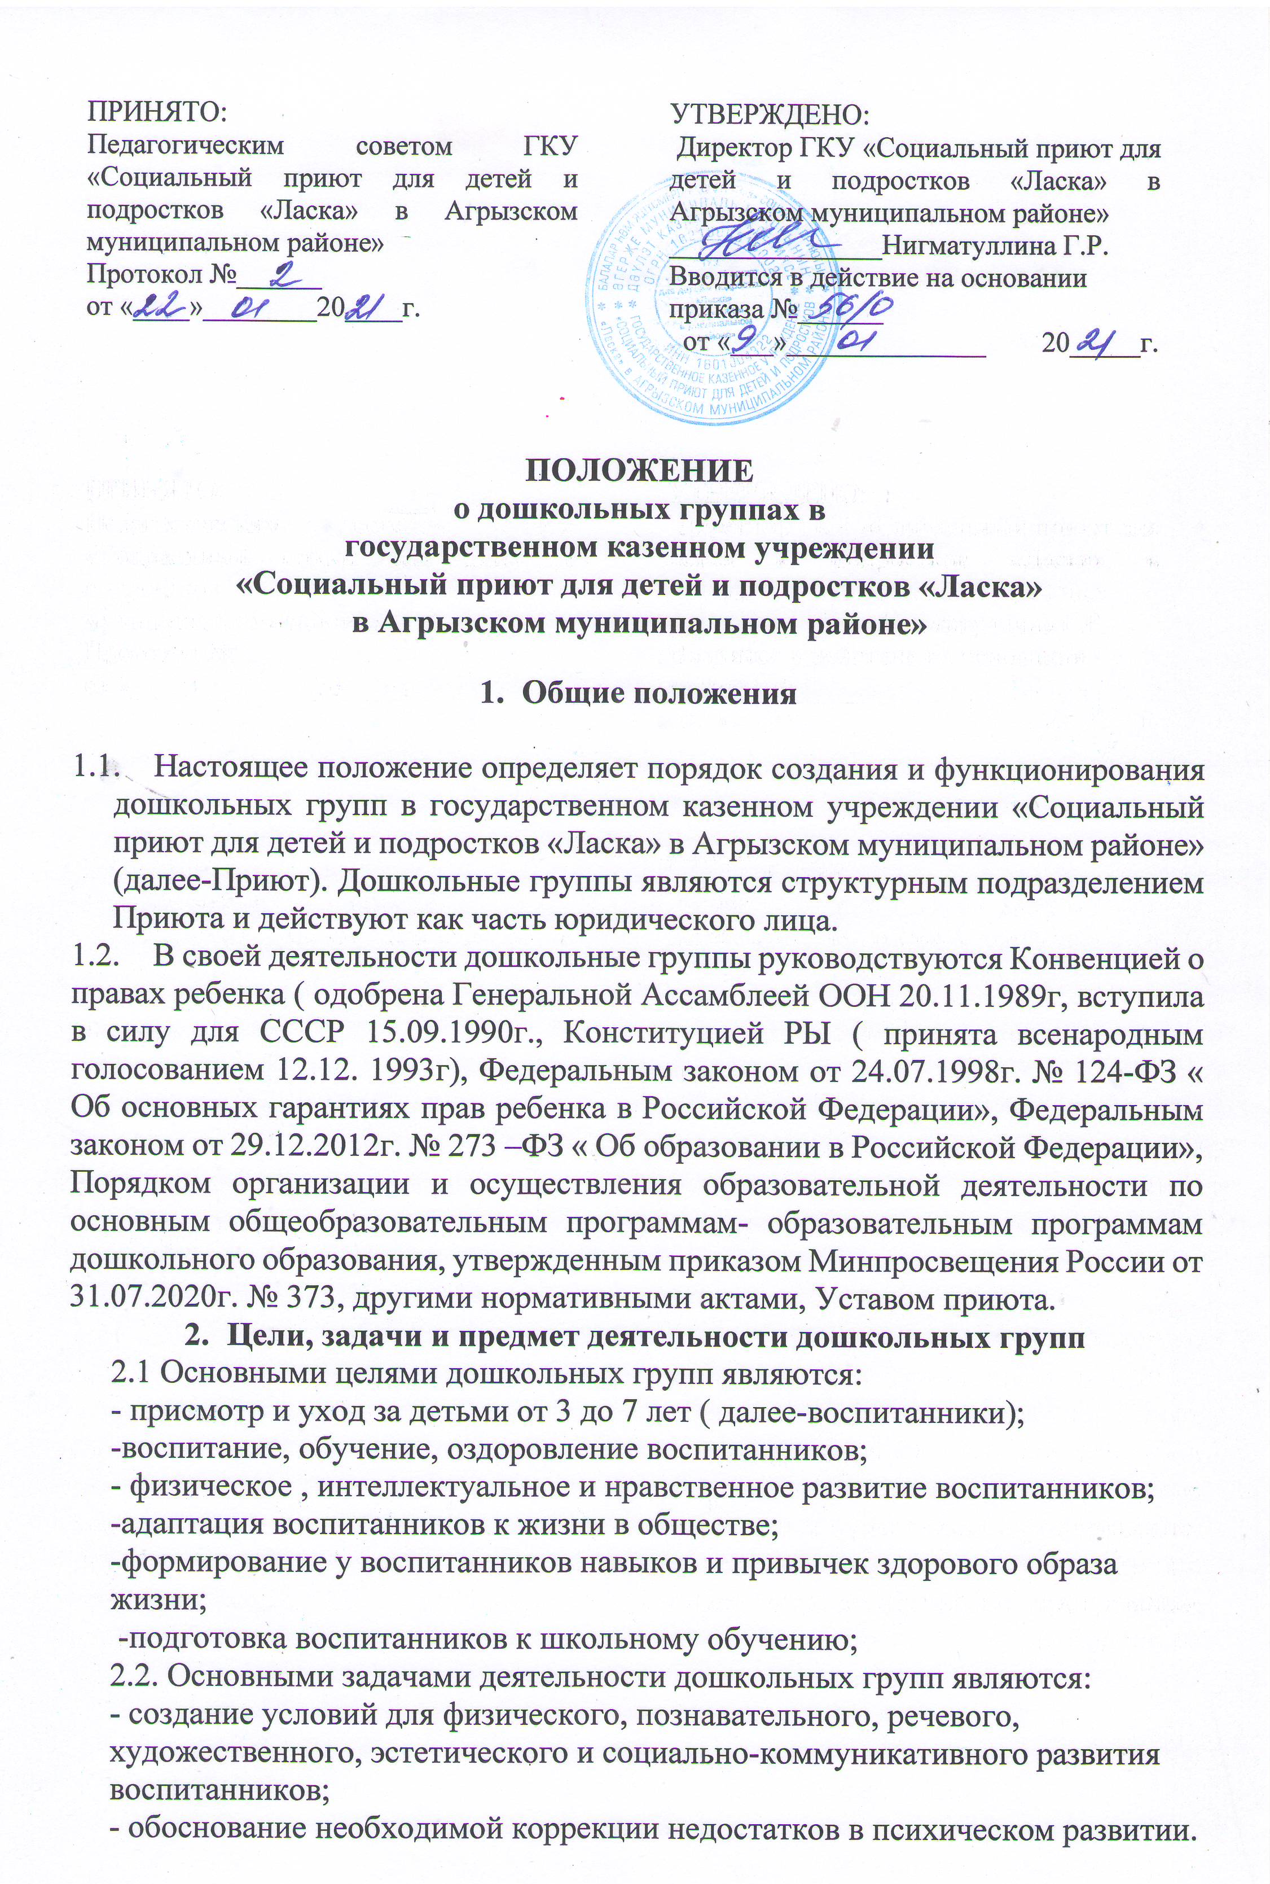

- укрепление физического и психического здоровья воспитанников;
-оказание консультативной и методической помощи родителям (законным представителям) по вопросам воспитания, обучения и развития детей.
2.3. Предметом деятельности дошкольных групп является реализация основной общеобразовательной программы дошкольного образования в группах общеразвивающей направленности, и программы коррекции недостатков в психическом развитии воспитанников.
3. Комплектование дошкольных групп
- Комплектование дошкольных групп на учебный год осуществляется в течение года, в случае появления в дошкольных группах свободных мест.
- При зачислении ребенка в дошкольную группу Приюта между родителями (законными представителями) и директором Приюта заключается договор, определяющий взаимные права, обязанности и ответственность сторон.
- При приеме ребенка в дошкольную группу Приюта директор обязан ознакомить родителей (законных представителей) под роспись с уставом Приюта, лицензией на право ведения образовательной деятельности, со свидетельством о государственной аккредитации, основными образовательными программами, реализуемыми Приютом, а также другими документами, регламентирующими организацию образовательного процесса в Приюте.
- Отчисление детей из дошкольной группы осуществляется директором Приюта в следующих случаях:
- по заявлению родителей (законных представителей);
- по медицинским показаниям.
4.Организация деятельности дошкольных групп
  - В дошкольные группы принимаются дети в возрасте от 3 до 7 лет.
  - Руководство дошкольными группами осуществляет директор Приюта, непосредственное руководство - заместитель директора по ВРР.
  - Работники дошкольных групп назначаются на должность приказом директора Приюта.
- Дошкольные группы работают круглосуточно.
  - Организация питания воспитанников в дошкольных группах Приюта осуществляется с соблюдением действующих санитарных правил и нормативов.
  - В дошкольных группах Приюта в соответствии с его уставными целями и задачами могут оказываться дополнительные бесплатные образовательные услуги за пределами образовательных программ.
5.Финансирование деятельности дошкольных групп
  - Финансирование деятельности дошкольных групп осуществляется в соответствии со ст.99 Федерального Закона Российской Федерации 273 - ФЗ от 29.12.2012г. « Об образовании в Российской Федерации
  - Финансовые средства дошкольных групп образуются из средств бюджетного финансирования согласно установленному нормативу затрат на содержание детей в учреждениях социального характера.
6. Организация образовательного процесса в дошкольных группах
  - Организация образовательного процесса в дошкольных группах регламентируется учебным планом и расписанием занятий, которые утверждаются директором Приюта.
62. Содержание образовательного процесса в дошкольных группах определяется образовательной программой дошкольного образования, разрабатываемой, принимаемой и реализуемой в соответствии с Федеральными государственными требованиями к структуре основной общеобразовательной программы дошкольного образования и условиям ее реализации, установленными федеральным органом исполнительной власти, осуществляющим функции по выработке государственной политики и нормативно-правовому регулированию в сфере образования, с учетом особенностей психофизического развития и возможностей воспитанников.
- Воспитание и обучение воспитанников в дошкольных группах ведется в форме подгрупповых и фронтальных занятий. Продолжительность обучающих занятий с воспитанниками зависит от их возраста и интереса к данной деятельности и соответствует требованиям нормативных актов, действующих в сфере образования.

7.Права и обязанности участников образовательного процесса
  - Участниками образовательного процесса в дошкольных группах являются воспитанники, их родители (законные представители) и работники Приюта.
  - Права и обязанности воспитанников дошкольных групп и их родителей (законных представителей) определяются законодательством РФ, РТ и уставом Приюта.
7.3. Права, меры социальной поддержки и обязанности работников дошкольных групп определяются законодательством РФ, РТ уставом Приюта. трудовым договором, должностными инструкциями и другими локальными нормативными актами.

